青岛理工大学

毕 业 设 计（论 文）

**题目：**基于SSM的企业公务用车管理系统的设计与实现

**院 别：** 信息与控制工程学院

**专业班级：** 软件工程164班

**学生姓名：** 周歆怡

**学 号：** 201607340

**指导教师：** 胡克勇

2020 年 2 月 24 日

摘 要

随着社会的进步、计算机技术的飞速发展，用计算机实现企业公务用车的管理势在必行。对于大中型企业来说，利用计算机支持企业高效率完成车辆管理的日常事务，是适应现代企业制度要求、推动企业劳动人事管理走向科学化、规范化的必要条件。而企业用车管理是一项琐碎、复杂而又十分细致的工作，每月每天需要用车的量很大，但买车加上后期养护车非常耗费金钱，如果派人租车，每月须进行各种用车记录，这就会耗费工作人员大量的时间和精力。

通过计算机系统进行用车管理，不仅能够保证用车准确无误、快速输出，而且还可以利用计算机对有关车和人的各种信息进行统计，服务于用车部门其他方面的核算和订单处理，同时它有着人工管理所无法比拟的优点。例如:检索迅速、查找方便、可靠性高、存储量大、保密性好、寿命长、成本低等。这些优点能够极大地提高管理车辆的效率,也是企业的科学化、正规化管理,与世界接轨的重要条件。所以基于SSM框架的企业公务用车管理系统应运而生，成为利用计算机实现企业用车管理的基本。

关键词：企业公务用车，信息管理，计算机，SSM

ABSTRACT

With the progress of society and the rapid development of computer technology, it is imperative to realize the management of enterprise official car by computer. For large and medium-sized enterprises, the use of computers to support enterprises to efficiently complete the daily business of vehicle management is a necessary condition to meet the requirements of modern enterprise system and promote the enterprise labor and personnel management towards scientific and standardized. The enterprise car management is a trivial, complex and very detailed work, a large amount of car every day every month, but the car and car maintenance costs money, if sent to rent a car, all kinds of car records every month, it will consume a lot of staff time and energy.

The car management by computer system can not only ensure the accurate and fast output of the car, but also can use the computer to carry out statistics on all kinds of information about the car and people, and serve other aspects of the car department accounting and order processing, at the same time, it has the advantages of manual management can not be compared. For example: retrieval quickly, easy to find, high reliability, large storage capacity, good confidentiality, long life, low cost. These advantages can greatly improve the efficiency of vehicle management, but also the scientific, standardized management of enterprises, with the world's important conditions. Therefore, the enterprise official vehicle management system arises at the historic moment and becomes the basic of using computer to realize enterprise vehicle management.

KEY WORDS: official vehicle，information management, computer，SSM

目录

前言……………………………………………………………………… 2

第1章 SSM框架…………………………………………………………………  3

2.1 总体框图...........................................................................................................................3

2.2  系统的各功能模块...............................................................................................................3

2.3  中央处理系统...................................................................................................................5     2.3.1  单片机选型………………………………………………………5

前 言

伴随着中国经济的高速发展,汽车逐渐成为现在主要的交通工具之一。由于官方车辆与人员的不断增加,企业公务车辆的管理问题也不断出现,因此对司机的管理、对车辆的管理、对订单的管理诸如此类的管理系统应运而生。公司一味购买车辆不仅成本较高，而且也不能满足实际的运输成本,无形之中增加了单位压力。如何有效和迅速地响应公务车辆管理需求,如何解决目前的困难是现阶段所面临的主要问题。公务用车管理系统的主要目的就是使车辆管理具有制度性的合理化和规模化,使得公务车辆的效益最优化,大幅度的节约成本。

在此背景下,课题研究基于SSM架构的企业车辆管理信息系统,目的是设计和实现一款功能完备,界面简洁整齐易上手，以及具备一定的健壮性,易维护的企业公务用车管理系统,为的是较好地满足现在企业对于用车的各项业务需求。

企业公务用车管理系统的总体设计将从功能设计、结构设计和数据库设计这三个方面来完成。功能实现部分的主要包括对功能需求中各个模块进行详细的设计与分析。本论文研究的公务用车管理系统采用B/S模式,在实际工作过程中应用IDEA开发平台进行设计和开发。以前台页面及后台管理数据设计为重点进行深入研究和探讨,满足实际应用对象的开发需求。前台使用了JSP动态网页技术、Javascript、CSS等技术来实现美观、简洁、便于操作的用户界面。后台管理数据使用Navicat for MySQL数据库作为数据存储和提取的平台,并对各个数据表的详细信息进行了说明。本系统建成后将为单位提供电子化,信息化以及精细化的支持,不仅降低了公务车辆管理成本,也提升了政务管理效率,使管理工作变得更加方便快捷。

本车辆系统主要的用途是对企业、单位的用车情况进行合理化管理，包括司机信息（姓名、车牌号、昵称、信用积分、年龄等）、车辆信息（名称、车牌号、颜色、品牌、类型、车型等）、订单管理、账号管理、投诉管理等模块。

本文主要记录了车辆管理系统的各个功能模块，涵盖了系统需求分析，总体设计，阐述了在系统开发前的分析工作、系统的整体设计以及数据库设计，还包括系统的详细设计思路与制作过程，对整个项目的过程和感悟进行总结，并对项目未来的开发做出展望。

第1章 系统技术架构

本系统充分考虑用户的需求，服务端采用MVC软件架构模式，可将页面显示、业务逻辑和数据库访问彼此分离，是目前很成功的软件架构模式。为了提高应用程序的开发效率，减少系统的复杂度，因此系统采用SSM框架（Spring MVC、Spring和MyBatis），SSM框架相对于传统的SSH（Struts、Spring和Hibernate）框架耦合度更低，更轻量级，效率更高。SSM框架是标准的MVC，将整个系统划分为表示层、控制层、服务层、数据库访问层4个大层，使用Spring MVC负责请求的转发和视图管理，Spring实现业务对象管理，MyBatis作为数据对象持久化引擎,对系统架构进行良好的设计、功能进行合理划分并实现。

本系统前端使用了JSP动态网页技术、Javascript、CSS等技术来实现的，数据库使用Mysql数据库, WEB应用服务器使用Tomcat 9.0。如图1系统技术架构图。

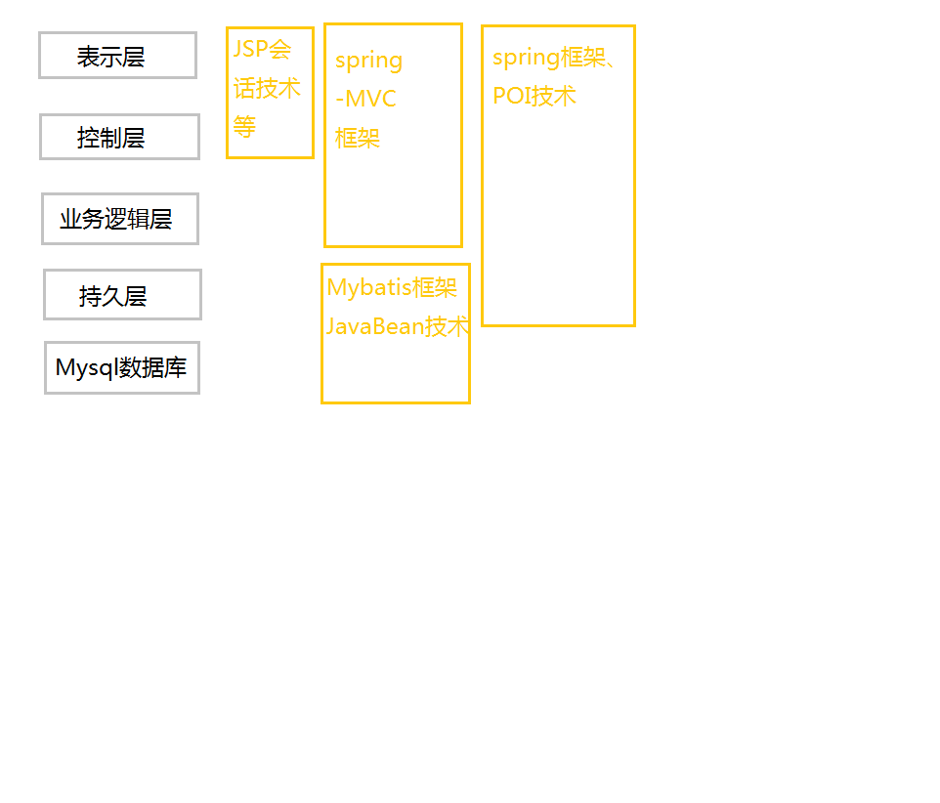

图1 系统技术架构图

1.1Spring框架

Spring框架是Rod Johnson为解决EJB开发存在的一些问题所提出的一种轻量级框架。它是一个开源的企业应用开发框架，采用JavaBean来替换笨重繁杂、成本高、效率低的EJB，降低了企业级开发的复杂性，是一个轻量级的控制反转（IOC）和面向切面（AOP）的容器框架。Spring框架将之前复杂且难以维护的javaEE的开发变得简单而高效, 而且它可以与其他框架相结合来更好地实现每一层。

Spring框架通过ContextLoaderListener监听器来初始化, 并以XML或注解方式来实现Spring的行为, 比如通过注解方式对java类进行依赖注入, 减少类之间的耦合程度;配置事务管理器, 保证数据的一致性和完整性。

1.2 Spring MVC框架

Spring MVC属于SpringFrameWork的后续产品，已经融合在Spring Web Flow里。Spring MVC是Spring框架中用于WEB快速开发的一个模块，分离了控制器、模型对象、分派器以及处理程序对象的角色，这种分离让它们更容易进行定制。它是是基于DispatcherServlet (前端控制器) 来实现表示层与控制层的交互, 通过XML配置的方式将映射处理器、处理适配器、拦截器、视图解析器、文件上传解析器等注入到Spring容器中。为了简化开发还提供了注解方式, 只需要在java类上写上相应的注解名, SpringMVC就会对其进行扫描并自动注入。如下java类的代码:

@Controller

@RequestMapping("/login")

Public class UserController{//省略代码}

SpringMVC容器就会自动将该类设置为控制器类, @Controller注解是用来标识该类为控制器类, @RequestMapping ("/login") 则是用来进行控制层与表示层的URL请求映射, 用户在浏览器中输入相应的请求名, SpringMVC就会匹配程序中配置的请求来访问相应的服务。如图2本系统的SpringMVC工作流程图。

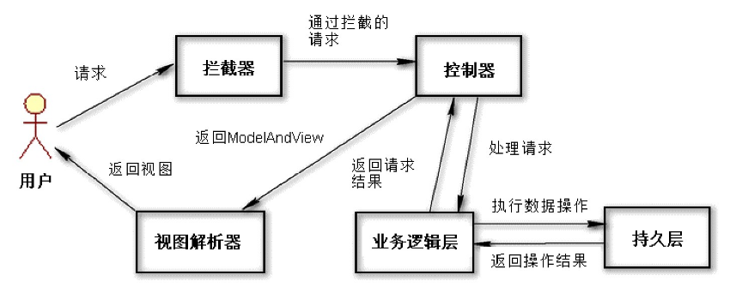

图2本系统的SpringMVC工作流程图

1.3 MyBatis框架

与Hibernate一样，MyBatis是一个基于Java的数据持久层框架。有别于Hibernate的全自动化，MyBatis框架结合了Hibernate和JDBC的优点，使用较灵活，程序员自己写SQL语句，便于优化。

1.4前端JSP动态网页技术

JSP (Java Server Page) 其实是一种运行在服务器端的java技术, 用来开发WEB动态网页。准确来讲, JSP是一种服务端的脚本语言, 因为系统表示层的视图使用的是jsp文件进行显示, 所以在这里详细地介绍一下JSP的有关知识，还有许多其他的标签参考了文献[2]。

在JSP页面中除了可以编写前端代码外, 还可以编写java代码, 使用HTML标签。比如用户每次在请求该页面时, 都需要在服务端进行编译和运行之后才能正常显示, 这也是为什么被称为动态网页技术的原因。JSP提供独特的标签、指令、九大内置对象、EL表达式等来满足动态网页开发的需要。JSP还有4大作用域: ServletContext (在所有应用程序中有效，即只要这个网站运行着，这个作用域就有效，这个指的程序的运行过程。) 、session (在当前会话中有效，即从浏览器访问服务器开始，这个指的是用户的一个访问过程，即这次会话的开始到结束) 、request (在当前请求中有效，负责多个servlet之间的信息共享，即将信息放入到request中，在整个请求阶段都是有效的，即用户访问的这个阶段都可以获取到这个数据) 、pageContext (在当前页面有效，即在一个jsp页面上是有效的。) , 通过这些作用域及其对应的内置对象, 可以实现应用程序中数据的共享和传递。EL表达式可以在JSP页面中直接使用, 并通过${}的方式，如：${sessionScope.user.sex}，它除了提供方便存取变量的语法之外，它另外一个方便的功能就是自动转变类型，将变量写在括号中执行, 不仅使用形式简单、灵活, 它还可以通过自身的内置对象来实现数据的共享与传递。

第2章 企业公务用车管理系统分析

本章内容分析了系统的需求情况并论述其架构组成，基于系统需求的视角为系统设计提供需求基础，同时介绍了不同模块功能的需求情况，奠定系统功能设计方面的理论根基。

2.1系统总体设计

本系统将充分考虑用户的需求, 并结合时下流行的SSM框架，(Spring MVC、Spring、Mybatis) 、JSP动态网页技术等对系统架构进行良好的设计、功能进行合理划分并实现。

系统主要涉及到用车公司、司机、超级管理员三个用户，针对每一个用户设计了不同的页面，用车公司和司机在登录页面点击注册进入注册页面，注册完毕后可登陆进入系统，系统会根据登录的角色来展示不同的页面，同时页面也会有不同的功能供用户使用，具体功能如图1系统的总体设计图所示。其中超级管理员的功能最为强大，它可以任意增删改查司机、用车公司、用户和车辆的信息，还可以查看用车过程中订单的状态、完成订单后的投诉情况等等。

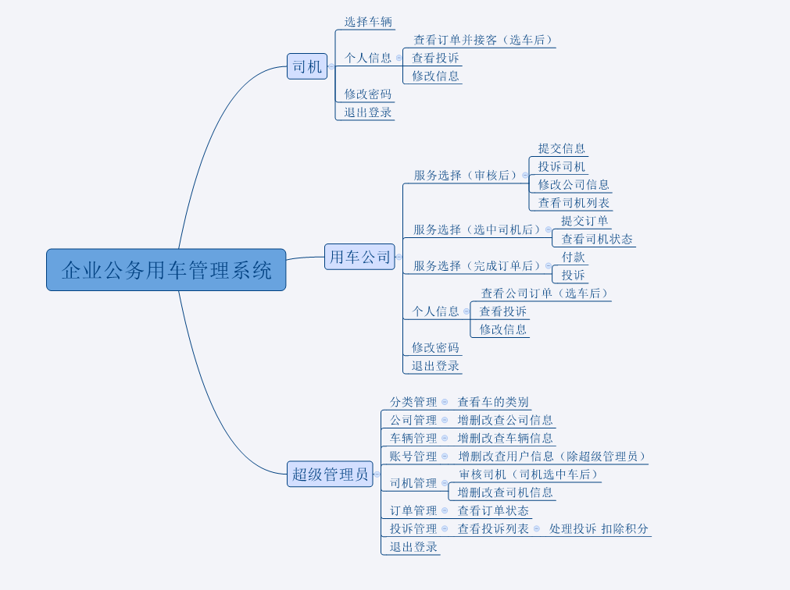

图2系统总体设计图

2.2数据库设计

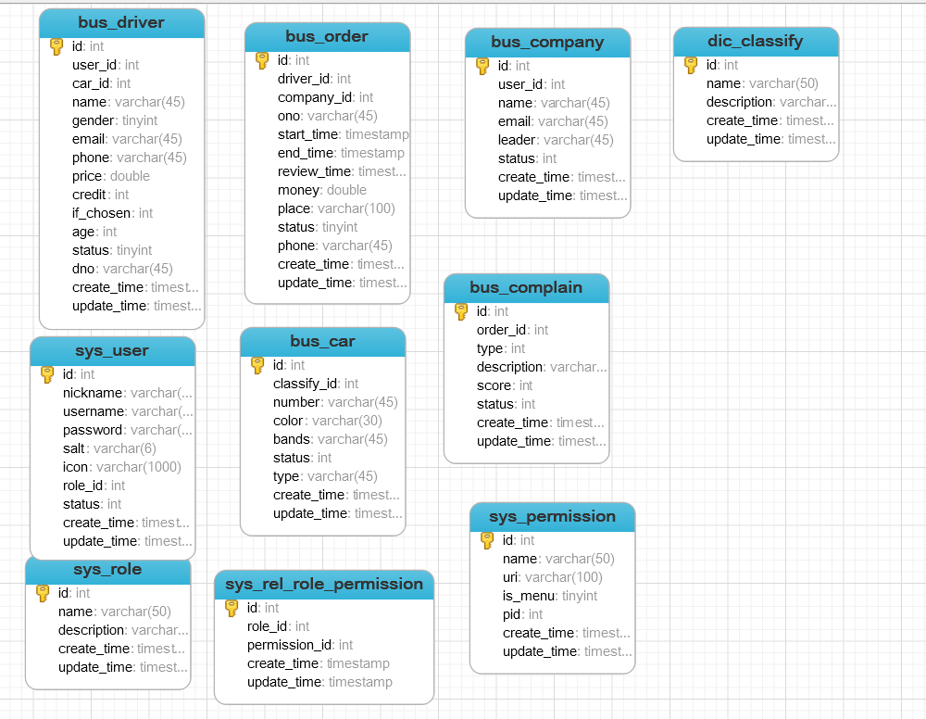

图2公务用车管理模块

本系统针对每个角色模块功能的独特性, 为系统的每个角色的模块进行数据库的设计。如图2公务用车管理模块数据模型所示, 该模块中有10张表,彼此相对独立，为的是降低系统开发的复杂程度, 方便后期数据库的维护，实现了数据的持久化。它们分别存储企业在用车过程中涉及到的信息，表名和列名显而易见，在此不做详细赘述。

2.3 系统核心模块介绍

依据图1系统的总体设计图对每个角色的系统界面进行详细说明。

2.3.1司机界面管理

（1）选择车辆页面：司机通过注册后（注册时选择自己的角色是司机）选择车辆，若当前无车辆或车辆都已被选中，则超级管理员进入后台管理添加车辆，司机再次进入系统可选择车辆，每个司机只能选择一辆车，选择后不可更改。

（2）个人信息页面：

①注册登录：司机注册后登录进入个人信息界面，系统会根据登录的用户角色不同展示不同的界面，进入后首先需要完善自己的信息，或者从司机列表里选择自己的信息关联，提交后，后台管理员审核完毕才可以成为正式的司机进入企业可选司机列表。

②订单管理：若有企业选中司机拥有的该车并提交订单，司机可以进入系统查看订单并去指定地点接客，接到客人后点击接到客人，状态自动改为已接客。完成订单后，若用车公司投诉，可查看投诉。若管理员处理了投诉信息，可在此界面查看自己信誉积分。

③修改个人信息：司机可以修改自己的信息（除了自己的身份）以及修改密码。若想修改身份，联系管理员修改用户信息即可。

2.3.2 用车公司界面管理

（1）服务选择页面：

①用车公司首次注册完可选择现有公司绑定，或者新建公司信息并提交，等待管理员审核通过后，用车公司可以修改公司信息和查看司机列表。

②用车公司有用车的意向时，选择需要用的车（根据需要有5种不同等级的车可供选择），下单填写始发地和目的地，检查无误后提交订单到服务器，提交后可查看司机状态。

③完成本次订单后，在页面上选择已完成订单按钮，系统会自动计算使用时间得出此次行程的花费，随之付款，系统会弹出付款码，付款完毕后点“已付款”，若本次司机态度好可不进行任何操作，若认为本次司机的服务有失偏颇可以提交投诉，投诉时可详细写明理由，最后等待后台审核处理即可。

（2）个人信息页面：点击右上角的头像，选择个人信息，若此时公司选择完车辆并提交订单，可以在此页面上查看本公司的所有订单。若此时已完成订单，可查看投诉情况。若想修改公司信息，可在此页面上修改，修改后点提交。

2.3.2 超级管理员界面管理

（1）分类管理：此系统预设了5种车的类型，分别为入门级、消费级、普通级、豪华级、奢华级，分别有不同的价值和使用时的价格，可供用车公司比较选择。

（2）公司管理：若公司账号注册登录后未提交公司信息，在此模块无法看到。只有公司提交信息后，管理员方可在此看到此公司的信息，包括选车的状态等等。管理员还可以在此添加删除新公司以及修改用车公司的负责人和邮箱。

（3）车辆管理：此模块展示了所有车辆的各种信息，包括未选中的正在使用的等等，管理员可以增删改查车辆。若车辆过多，可以通过面板右上角的搜索功能来查找需要的车，可供查找的有品牌和颜色。

（4）账号管理：管理员可以增删改查所有用户的信息，每个用户可绑定一个司机或者一个用车公司（绑定后不可修改），也可赋予账号“管理员”的角色，只有admin超级管理员账号信息默认不可修改。

（5）司机管理：与公司管理相差无几，在此不做赘述。

（6）订单管理： 只能查看订单的信息，无法修改添加删除。

（7）投诉管理：查看用车公司投诉司机情况，根据描述管理员需扣取司机的信誉积分，处理完毕后，状态变为已处理。

参考文献：

[2]李春燕，李根。基于JSP技术的网络信息教学平台设计[J/OL].电子技术与软件工程，2017,（20）：9（2017-10-26）。